«12 айда – 12 кітап» жобасы
«№9 жалпы білім беретін мектебі» КММ-де жүзеге асырылып жатқан «12 айда – 12 кітап» жобасының негізгі мақсаты – бастауыш сынып оқушыларының кітап оқуға деген қызығушылығын арттыру, оқу мәдениетін қалыптастыру және көркем әдебиет арқылы олардың рухани-адамгершілік құндылықтарын дамыту.
Жоба аясында 1–4 сынып оқушыларына жас ерекшеліктеріне сай оқуға ұсынылатын кітаптар тізімі әзірленіп, оқушылардың жыл бойы жүйелі түрде кітап оқуына бағыт-бағдар беріледі.
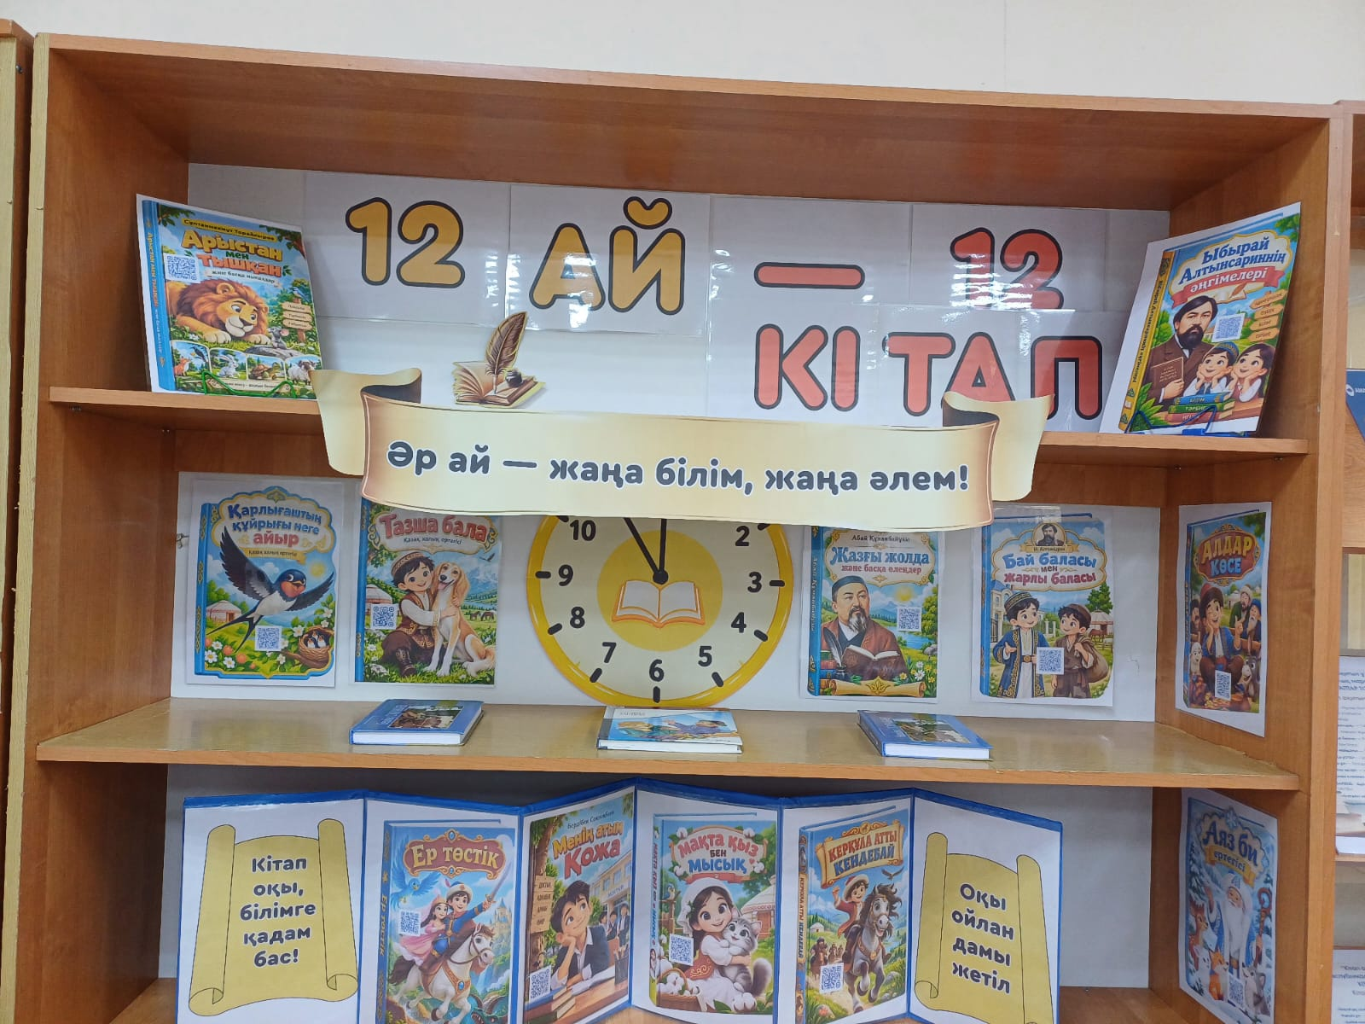
Проект «12 месяцев — 12 книг»
Основная цель проекта «12 месяцев — 12 книг», реализуемого в КГУ «Общеобразовательная школа №9», — повысить интерес учащихся начальных классов к чтению, сформировать культуру чтения и развить их духовно-нравственные ценности через художественную литературу.
В рамках проекта для учащихся 1–4 классов составлен список книг, рекомендованных к чтению с учётом их возраста. Ученикам помогают выстроить систематическое чтение на протяжении всего года.

